Для того чтобы создать мультизагрузочную флешку, нужно скачать программу.

Скачать её можно здесь: <http://dmitriy5656.spaces.ru/files/?r=main/view&Li=2153893&Lii=45395188&Lt=1&Read=45395188&Sn=1&ToshZ=1>

Итак,

1)сначала запускам прогу

2) Выбираем как показано на скрине

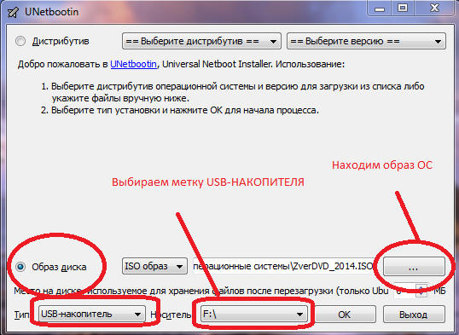

3) Нааходим образ нужной Операционной системы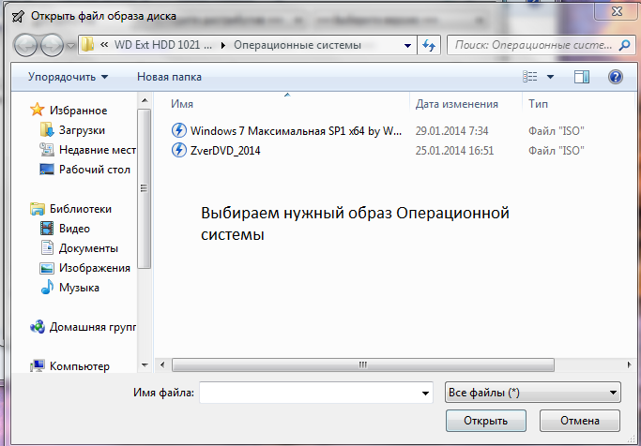

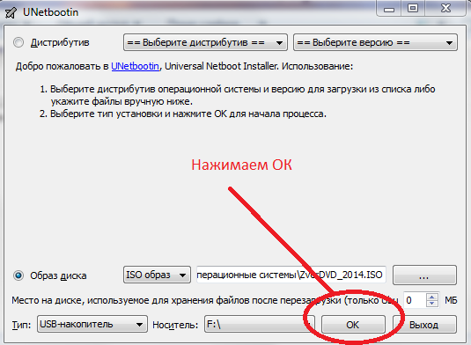 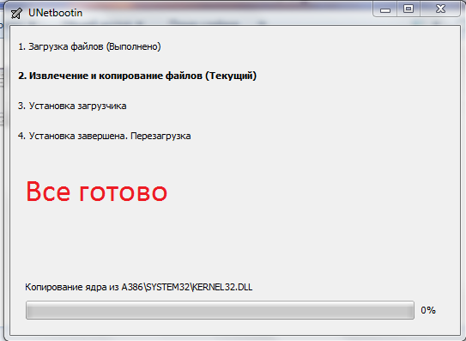

И через некоторое время загрузочная флешка буде готова!!!

Автор: DmItRiY5656